**N-puzzle 數字推盤遊戲**

**玩法：**

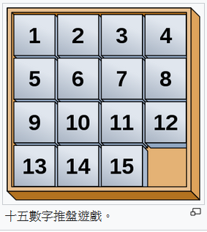數字推盤是一種滑塊遊戲，通常是8或15塊，上面會有 一格空格可以移動方塊，藉由每次移動一塊方塊來將數字照順序排好。

**解法：**

數字推盤要找出解不難，但很難證明是否是最佳解，歷史上8塊跟15塊的最快步數分別是31步和80步。

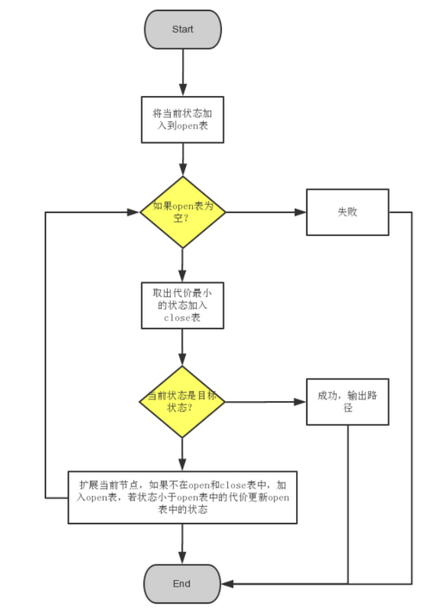**演算法：**

A*搜尋演算法，這是一種求最短路徑的演算法，進行啟發 式搜尋提高效率，然後保證找到最短路徑。

**優點：**是一種有策略的搜尋，較有效率

**缺點：**在搜尋時會一邊儲存紀錄，所以會占用巨量的空間。

IDA*演算法，一種IDDF(疊代深度優化搜尋)加上A*的結合，用來解數字推盤時，IDA*可以解出比A*更複雜的盤面，因為A*需要的空間太大會算不出來，但IDA*可以但是需要非常久的時間